**中泰鼎盛保安集团召开2023年2月份骨干培训会议**

根据集团年度培训计划安排，为了全面提高集团骨干队伍的业务技能和实操水平，打造一支“素质过硬、作风优良、服务一流”的优质安保团队，2023年2月18日下午，集团在二楼会议室召开以“聚焦日常管理，紧抓工作规范”为主题的骨干培训会议，广州区域部分项目经理、骨干及人事部、财务部、宣传部等部门办公人员参加了此次培训。会议由集团副总经理旷银主持，由人事部、财务部、宣传部分别为大家培训讲解集团2023年所有更新的规章制度。

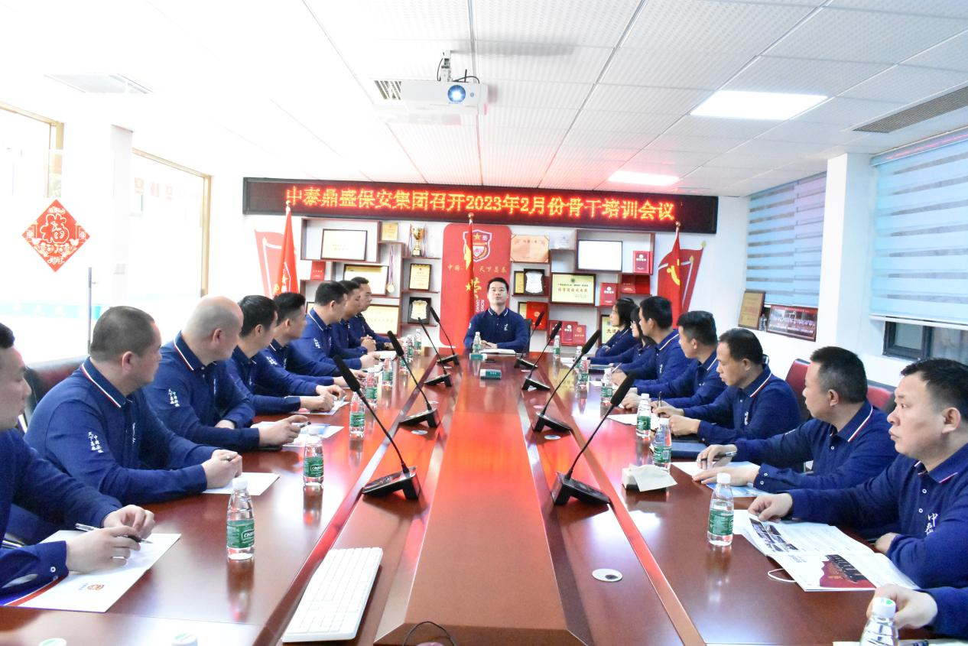首先，集团副总经理旷银以集团“打造平台、发现人才、培养人才、使用人才、合伙人才”的理念切入本次骨干培训会议的主题，并简要通报了集团上一年的成绩和会议的流程。与此同时，**旷银同志在会议上强调各骨干要以每月一次的骨干培训为契机，深入了解并落实好集团的各项规章制度、不断深入学习专业知识，强化好责任担当，全力推动中泰队伍管理的规范化、专业化、制度化建设。**

在各项目骨干一一自我介绍后，人事部经理谢丽霞也分享了自己刚来公司时的心路历程，从当初的一无所知到如今的独当一面，她所靠得就是中泰所提供的平台和不断的学习，这也正是每次骨干培训会的真正意义所在。**谢丽霞指出，此次会议既是培训会，也是交流会，希望大家能够贯彻落实集团发现人才、培养人才的理念、规范日常管理工作、培养基层骨干员工，齐心协力地将“科学化、军事化、制度化、规范化、专业化”的企业管理战略贯彻落地，推动集团发展迈上新台阶。**

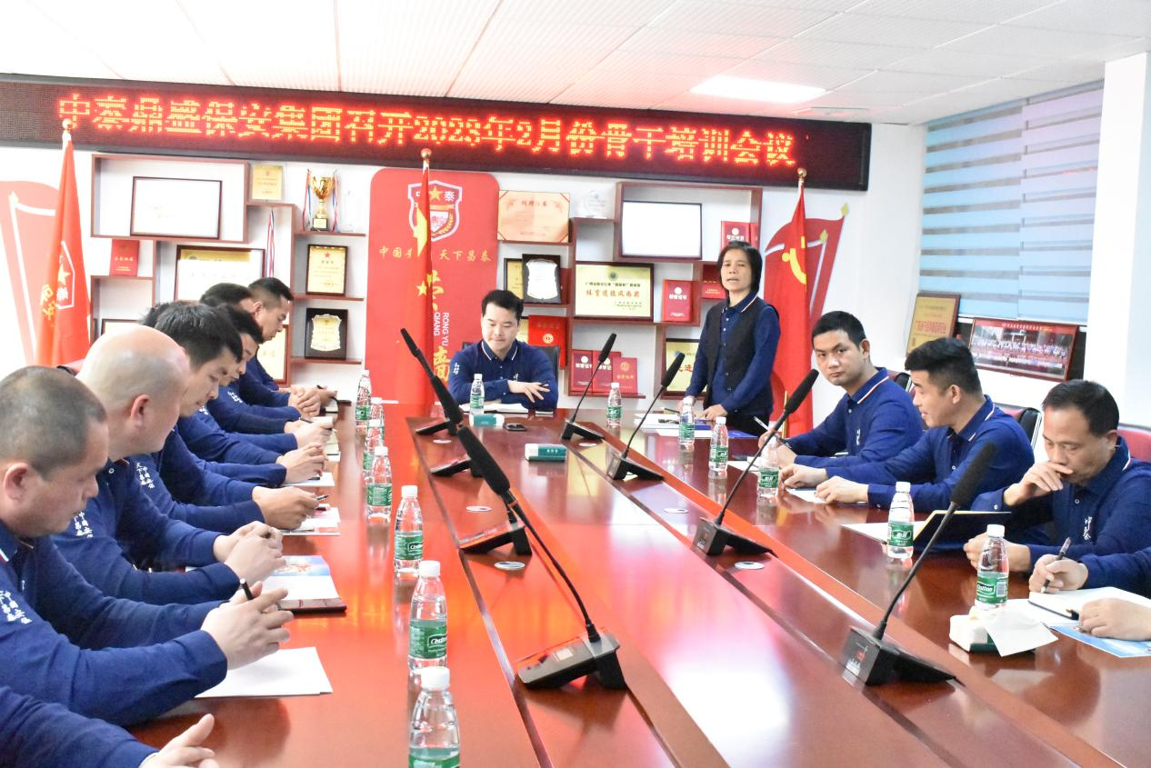随后人事部、财务部、宣传部分别从入离职手续办理、规章制度、招聘内推、考勤绩效、企业宣传等各个方面入手，**重点强调了在这个过程中各位骨干都需要按照公司制度要求开展管理工作，切实做到规范化、专业化、常态化，为后续各项安保工作的运行把好关。**

最后，运营部总监胡艳兵、区域经理高强、张涛也在会议中再次强调了各位骨干的重要性，指出了各位骨干既是团队里的“润滑剂”，也是团队里的“定心丸”，集团的发展更是离不开各位骨干的辛苦付出。**然而在其位、谋其事、担其责，各骨干也应积极担好责任，用集团主人翁的精神和心态，敢想、敢干、敢拼，紧跟集团的改革发展脚步，不断学习、成长、进步。**

培训过程中，骨干们认真倾听、踊跃发言、积极提问，学习气氛也十分浓烈。

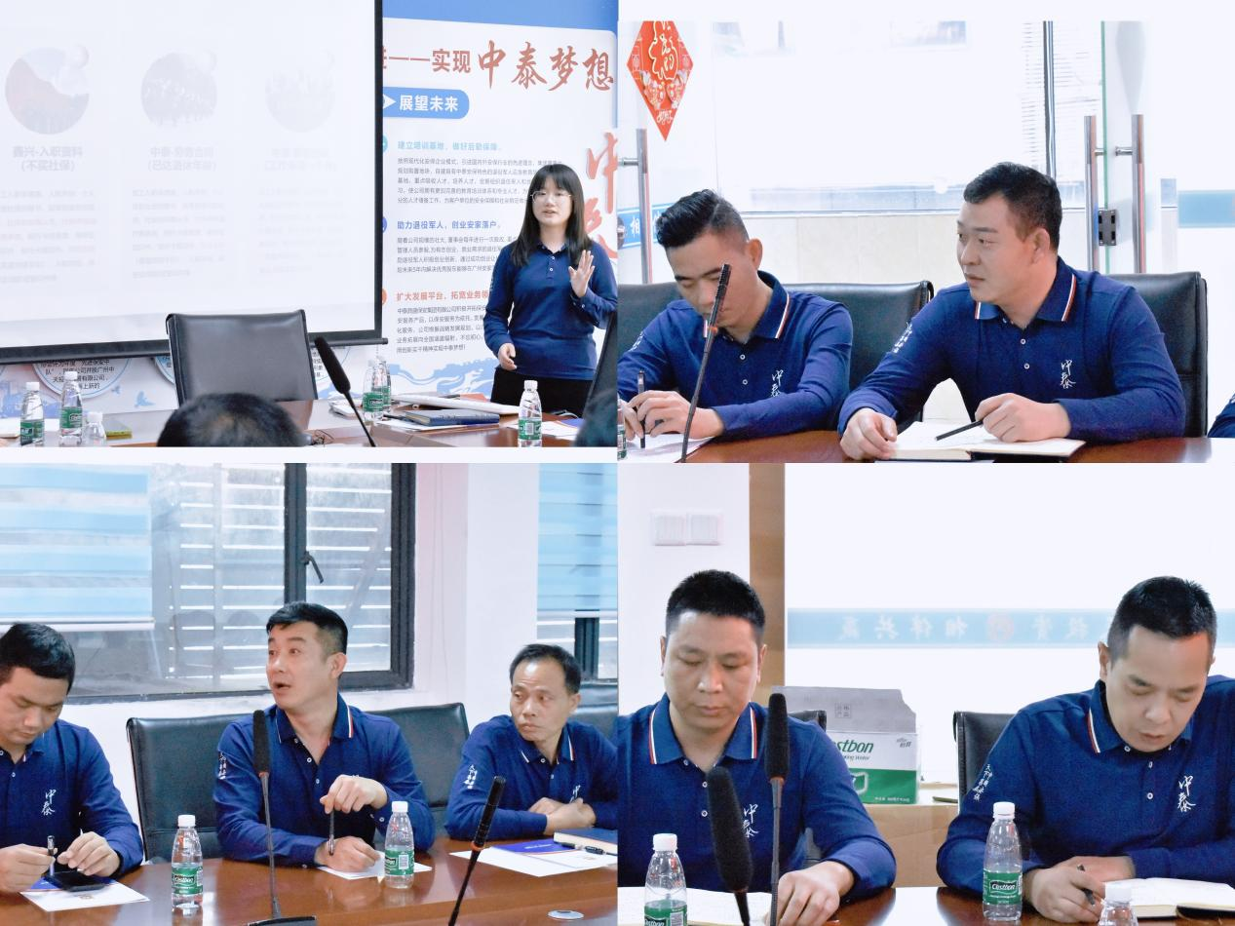通过此次培训，集团的骨干将对各项规章制度有了更深的认识和了解，骨干们也纷纷表示将全力配合集团新一年的改革，在管理规范上把好关，做到日常培训工作专业化、精细化、常态化，切实贯彻落实各项规章制度，全力以赴推进集团队伍建设工作再上新台阶！